Nauczanie zdalne
02.04.2021- PIĄTEK

Kochane dzieci!

Przed Nami ostatni dzień nauki zdalnej przed świętami. Przygotowałam dla Was dwie karty pracy, z którymi pewnie sobie świetnie poradzicie, a przede wszystkim zrobicie je bardzo szybko i pomożecie jeszcze rodzicom w ostatnich przygotowaniach do świąt. Pamiętajcie również, aby w niedzielę po śniadanku poszukać w domu bądź na podwórku upominków od zajączka.

- Czyj to cień
W tym zadaniu musicie połączyć obrazek z cieniem. Starajcie się do każdego obrazka używać innego koloru kredki.

- Kolorowy zajączek
Możemy pokolorować zajączka kredkami, mazakami bądź pomalować farbami. Pamiętajcie o starannym wykonywaniu swojej pracy, staramy się nie wychodzić poza linię. Powodzenia!

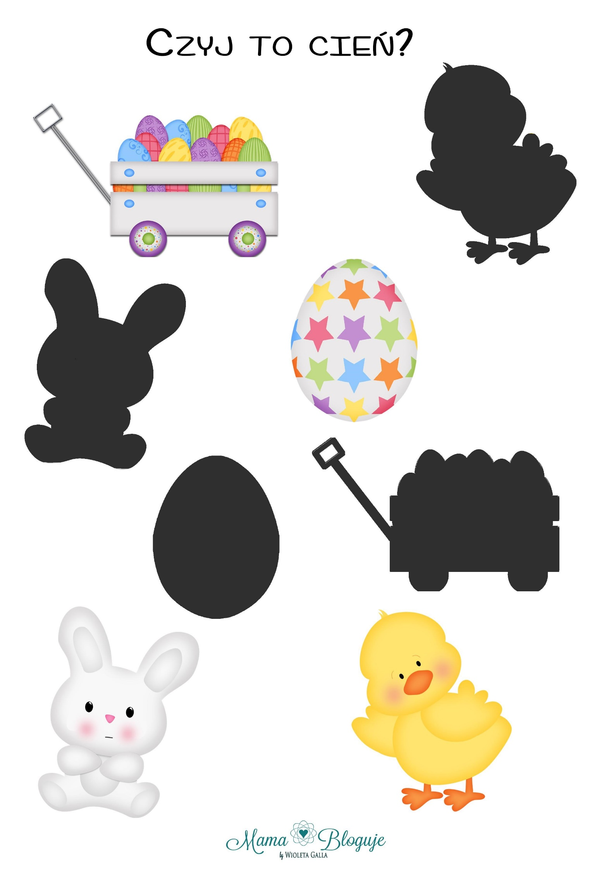
- Kolorowy zajączek

Pozdrawiam
Renata Siekańska

